**Certificat d’Aptitude Professionnelle**

***Transports par Câbles et Remontées Mécaniques***

Épreuve EP2 MAINTENANCE D’UNE INSTALLATION

EP2.b : Réparer une installation

**DOSSIER**

**QUESTIONS-REPONSES**

**Matériel autorisé*:***

* L’usage de la calculatrice avec mode examen actif est autorisé.
* L’usage de calculatrice sans mémoire, « type collège »autorisé.

**MISE EN SITUATION**

Après plusieurs déclenchements du disjoncteur moteur, le moteur du ventilateur de la station de tension du TK A Croizat est défectueux, vous devez donc remplacer ce moteur.

**L’installation électrique a été consignée.**

**RESSOURCES**

On donne :

* Le dossier questions réponses (DQR).
* Le dossier technique et ressource.
* La station de tension TK A. Croizat.
* Les équipements de protection individuelle (EPI)
* L’outillage nécessaire

On demande :

* De répondre aux questions pages suivantes.
* De compléter la gamme de démontage.
* De réaliser les contrôles et les raccordements électriques.

|  |  |  |
| --- | --- | --- |
| **Q1** | **ANALYSE DE L’INSTALLATION** | **Temps conseillé :60 min** |

À partir de la plaque signalétique du moteur du ventilateur ci-dessous :

LEROY-SOMER

MOTEUR ASYNCHRONE – Rotor CtCt

Type : LS 63 L2 905550

kW : 0.736 Cos ϕ : 0,75 **Δ** V 230 A 1.41

Cv : 1 rdt % : 85  V400 A 2.46

tr/min : 1450 Isoltclasse : B Ambce°C : 40

Hz : 50 Ph.: 3 Sce S1 IP55

Q1.1 I**ndiquer** le couplage du moteur sachant que le réseau d’alimentation est 230V/400V.

Couplage :

Q1.2 **Dessiner** les barrettes de couplage sur le schéma ci-dessous et r**éaliser** le raccordement du Réseau triphasé + neutre + terre à la boîte à bornes du moteur.

U1

W2

V1

V2

U2

W1

**Ph1**

**Ph2**

**Ph3**

**N**

**PE**

Q1.3 **Procéder** à la dépose du moteur asynchrone triphasé du ventilateur de la station de tension A. Croizat en suivant la gamme de démontage suivante.

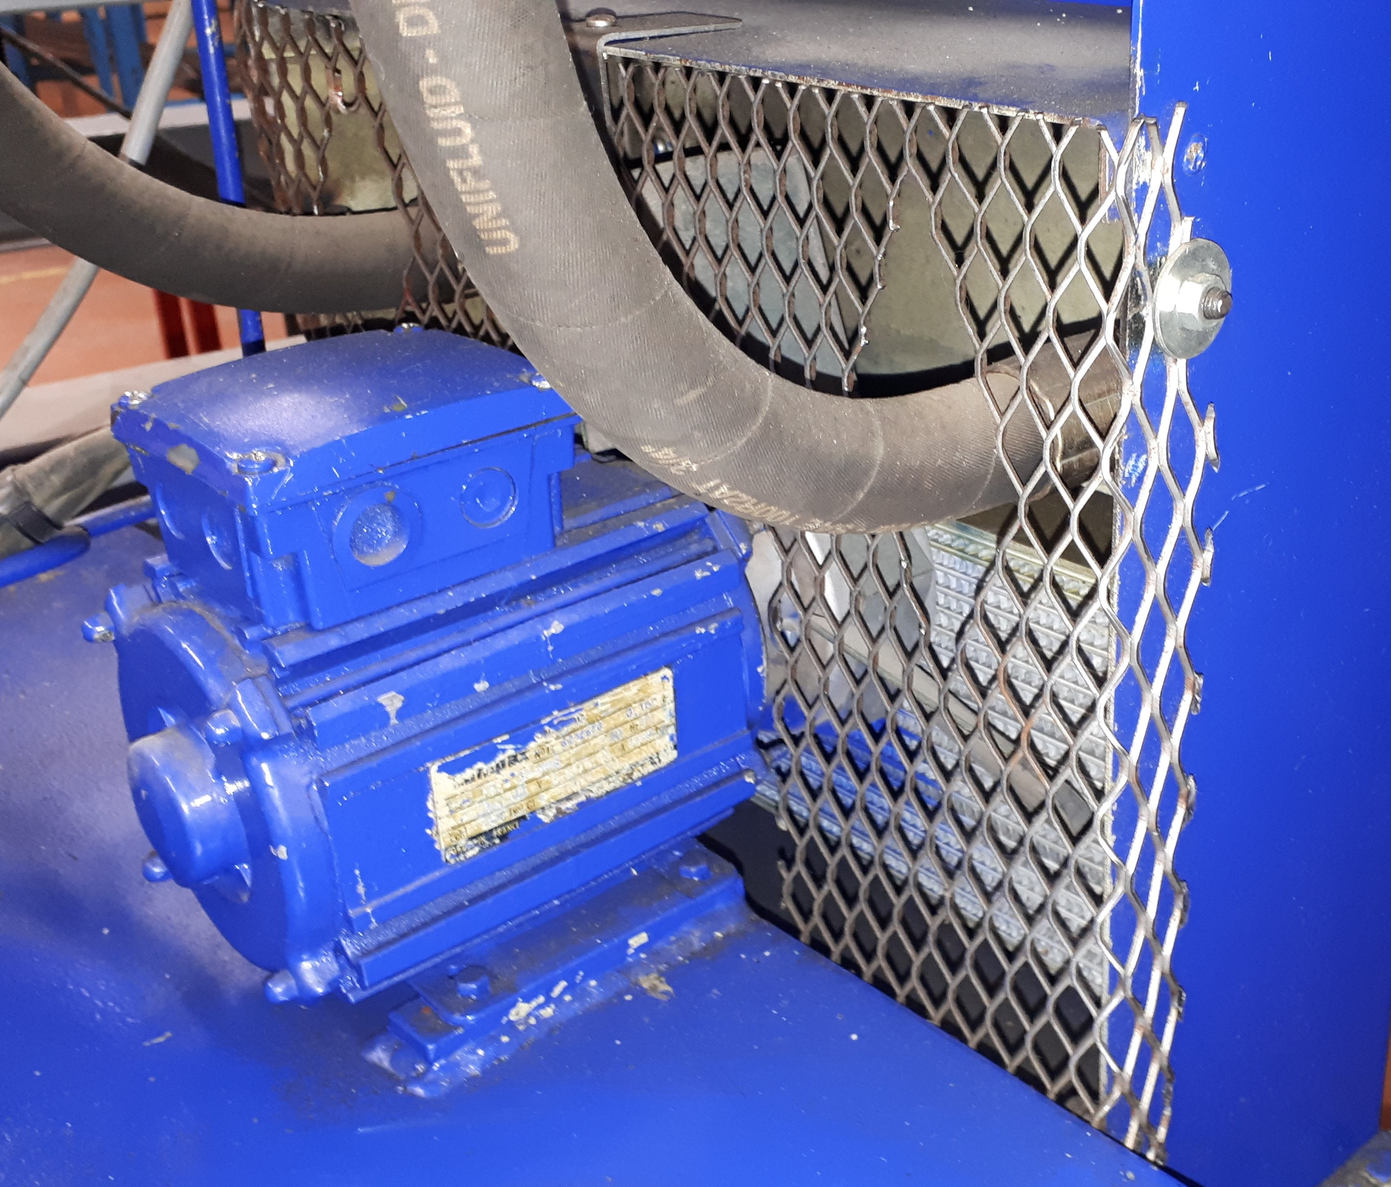

11

12

13

10

Photo ventilateur

15

14

16

|  |  |  |  |  |  |
| --- | --- | --- | --- | --- | --- |
| **GAMME DE DEMONTAGE** | | | | | |
| Etape | Nom de la pièce | Repère | Nombre | Action à réaliser | Outillage utilisé |
| 1 | Ecrou de maintien grille de protection | 10 | 4 | Dévisser | Clé plate de 17 |
| 2 | Vis de maintien grille de protection | 11 | 1 | Dévisser | Clé plate de 10 |
| 3 | Grille de protection ventilateur | 12 | 1 | Retirer | A la main |
| 4 | Câble d’alimentation  électrique | 13 | 1 | Enlever le câble du moteur | A la main |
| 5 | Vis de maintien du moteur | 14 | 4 | Dévisser | Clé plate de 10 |
| 6 | Vis de pression du ventilateur | 15 | 1 | Dévisser | Clé 6 pans N°4 |
| 7 | Enlever pale ventilateur | 16 | 1 | Retirer | A la main |

|  |  |  |
| --- | --- | --- |
| **Q2** | **RÉPARER L’INSTALLATION** | **Temps conseillé : 60 min** |

Vous venez de recevoir le nouveau moteur (Il était en stock au magasin général).

Q2.1 **Réaliser** le couplage du nouveau moteur

Q2.2**Procéder** au remontage du nouveau moteur asynchrone triphasé du ventilateur dela station de tension A. Croizat et **compléter** la gamme de remontage.

|  |  |  |  |  |  |
| --- | --- | --- | --- | --- | --- |
| **GAMME DE REMONTAGE** | | | | | |
| Etape | Nom de la pièce | Repère | Nombre | Action à réaliser | Outillage utilisé |
|  |  |  |  |  |  |
|  |  |  |  |  |  |
|  |  |  |  |  |  |
|  |  |  |  |  |  |
|  |  |  |  |  |  |
|  |  |  |  |  |  |

Q2.3**Réaliser** le raccordement du Réseau triphasé.

Q2.4**Réaliser** la mise en service et effectuer l’essai de fonctionnement.